MEDIENINFORMATION

Luftfahrttag 2025, Luft- & Raumfahrtindustrie zu Gast bei Hufschmied
„Angenehme Probleme“ – eine stetig wachsende Branche mit besonderen Herausforderungen
Bobingen, 22. Juli 2025 – In Kooperation mit dem Spitzencluster MAI Carbon des Composites United e. V. (CU) sowie dem Luft- und Raumfahrtverband bavAIRia e. V. richtete die Hufschmied Zerspanungssysteme GmbH am 10. Juli 2025 den Luftfahrttag 2025 aus. Mit knapp 200 Teilnehmenden und einer langen Warteliste übertraf das Interesse alle Erwartungen.
Vorträge und Diskussionen zeigten: Zivile und militärische Luftfahrt sowie Raumfahrt sind weiterhin Märkte, die schneller wachsen als die Nachfrage befriedigt werden kann. Fehlende Fertigungskapazitäten bei steigenden Standortkosten und Engpässen in den komplexen Lieferketten verlangen vor allem nach mittelständischen Unternehmen, deren Zugänge zu Finanzierungsmöglichkeiten erleichtert werden und die kontinuierlich die eigenen Fertigungsprozesse optimieren sowie zunehmend automatisieren. Höchste Qualität und Effizienzsteigerung sind die Herausforderungen für die Fertigung und hier zeigten Zerspanungsvorführungen die Optimierungspotenziale bei Werkstoffen wie CFK, Aluminium und Keramikverbundstoffen.
Als prominenter Vertreter der Augsburger Luftfahrtindustrie eröffnete Norbert Peer, Managing Director von AIRBUS Aerostructures (vormals Premium AEROTEC), die Veranstaltung mit einer Keynote. Er erläuterte die Unternehmensstrategie nach der Eingliederung in den AIRBUS-Konzern bei gleichzeitig mittelständisch geprägter Produktionsumsetzung als Strukturbauteillieferant. Das Unternehmen steht vor der Herausforderung, die Produktivität zu steigern, und dabei schwebten vor allem zwei Zahlen den gesamten Luftfahrttag über symptomatisch im Raum: AIRBUS hat aktuell einen Auftragsbestand von 8630 Flugzeugen und erwartet dieses Jahr, 820 Stück ausliefern zu können. Die Branche hat sich nach Corona schneller erholt als prognostiziert, betonte Peer. Doch um im internationalen Wettbewerb Schritt zu halten, müssten deutsche Unternehmen ihre Produktionskapazitäten weiter steigern. Denn: Zulieferungen aus „Best-Cost“-Standorten nehmen zu und auch China stehe in den Startlöchern, um mittelfristig auch Flugzeuge in der Klasse des A320 anzubieten. AIRBUS investiert währenddessen massiv in Lean Automation, eigene Fertigungstechnologie und Robotik – bis hin zum möglichen Einsatz humanoider Roboter an schwer zugänglichen Rumpfbereichen. Zugleich appellierte Peer an die Zulieferer, ebenfalls in Automatisierung und Fertigungskapazitäten zu investieren.
Podiumsdiskussion: Perspektiven im Spannungsfeld von Wachstum und Fachkräftemangel
Die Themen des Luftfahrttages wurden sehr gut in einer Diskussion auf den Punkt gebracht, für die Prof. Dr.-Ing. Michael Kupke, Stellvertretender Institutsdirektor, Deutsches Zentrum für Luft- und Raumfahrt (DLR), Institut für Bauweisen- und Strukturtechnologie, die Moderation übernahm. Auf dem Podium diskutierten neben Norbert Peer der Geschäftsführer der Mubea Aviation GmbH, Dr.-Ing. Andreas Erber, und Dr. Stefan Berndes, Leiter Ausrüstung & Werkstoffe, Bundesverband der Deutschen Luft- und Raumfahrtindustrie e. V.
Ein zentrales Thema: der Fachkräftemangel. Erber sprach offen von einem Grundproblem der Branche: Alle Beteiligten konkurrieren um dieselben Fachkräfte. Die Strategie seines Unternehmens zur Produktivitätssteigerung sei daher vielfältig – von gezielten Akquisitionen über die parallele Qualifizierung mehrerer Standorte zur besseren Nutzung der Kapazitäten, Automatisierung und Auslagerung definierter Arbeitspakete in die erwähnten Best-Cost-Länder.
Norbert Peer hob die Innovationskraft der DACH-Region hervor und zeigte sich überzeugt, dass sich die höheren Lohnkosten in Deutschland durch Effizienz und Qualität ausgleichen lassen. Hierzu erwähnte Dr. Stefan Berndes die Wichtigkeit des Luftfahrtforschungsprogramms (LuFo). Im Zusammenhang mit der Wettbewerbsfähigkeit wurde ein Zitat wiederholt, das Dr. Wolfgang Hübschle, Leiter des Wirtschaftsreferats der Stadt Augsburg, in seinem Grußwort verwendet hatte: „Man muss so viel besser sein, wie man teurer ist.“
Zulieferer willkommen – wenn Hürden genommen werden
Einigkeit herrschte darüber, dass die Branche grundsätzlich offen ist für neue, auch kleinere oder mittelständische Zulieferer. Warum dennoch so wenige neue Zulieferer den Markteintritt wagen, erklärte Dr. Berndes mit Blick auf die hohen Einstiegshürden – insbesondere bei Zertifizierungen und spezialisierten Verfahren. Der BDLI unterstütze Unternehmen aktiv bei der Qualifizierung und setze sich zugleich für den Abbau regulatorischer Hürden ein. „Aber auch die OEMs müssen bereit sein, die Bremsen zu lösen“, betonte Berndes. Als positives Beispiel nannte er die Initiative Aero Excellence, die Verbesserung der Zulieferer-Performance durch die Bereitstellung einer universellen Bewertungsreferenz unterstützt, die auf industrielle Spitzenleistungen für die gesamte Luft- und Raumfahrt- und Verteidigungsindustrie abzielt.
„Angenehme Probleme“ – Luftfahrt mit Wachstumspotenzial
Im Vergleich zur Automobilindustrie sei die Luftfahrt in einer komfortableren Lage, so der Tenor der Veranstaltung. „Wir haben eigentlich angenehme Probleme“, so Erber. Besonders spannend sei der Bereich Dual-Use-Produkte, bei denen sich Skaleneffekte aus dem zivilen Bereich auf Defence-Anwendungen übertragen ließen.
Live-Zerspanung im Hufschmied-Technologiezentrum
Das Vortragsprogramm wurde durch praxisnahe Live-Zerspanungsvorführungen im benachbarten Hufschmied-Technologiezentrum ergänzt. Unscheinbar, aber für die Branche revolutionär: die Trockenzerspanung von C/C-SiC-CMC (Ceramic Matrix Composite). Die Zerspanung mit neu entwickelten PKD-Werkzeugen wird die Herstellung von Turbinenschaufeln im Vergleich zu bisherigen Schleifprozessen deutlich verbessern und auch beschleunigen. Bei der Aluminiumbearbeitung wurden ebenfalls neue Werkzeuge gezeigt, die hohe Spanvolumina präzise kontrollieren.
Eine Drohne, die von Hufschmied in den letzten Jahren eigens entwickelt und in Vorbereitung auf den Luftfahrtag angepasst wurde, und der dazugehörige Motorhalter aus PEEK-CF30 (Kohlenstofffaser verstärkt) dienten als Demonstrator für eine weitere trockenbearbeitende Frässtrategie – mit 30 Prozent Zeitersparnis gegenüber marktüblichen Werkzeugen. Beim Bohren und Beschneiden eines CFK-Strukturbauteils (Door Edge Member) wurde ein Kernelement der Hufschmied-Expertise sichtbar: die saubere, delaminationsfreie Zerspanung von Faserverbundstoffen. Praxisnahe Tipps inklusive – auch den Abfall einspannen. Das reduziert Vibrationen.
Weitere Vorträge: Innovationen aus Luftfahrt, Raumfahrt und Fertigung
Andreas Gundel, Geschäftsführer vom bavAIRia e. V., präsentierte in seinem Vortrag vor allem Innovationen bayerischer Unternehmen und stellte die Raumfahrt mit den durch sie ermöglichten Anwendungen als Wachstumsmarkt heraus. Als Beispiel, das gleich zwei wichtige neue Technologien vereine, nannte er ein mit KI-Unterstützung entworfenes, additiv gefertigtes Triebwerk. Thomas Niefenecker, Leitung Verkauf International bei Hufschmied, gab in einem kurzen Beitrag Einblicke in die vielen Stellschrauben bei der Entwicklung und dem Einsatz material- und prozessspezifischer Fräswerkzeuge wie etwa Schneidenzahl und Geometrie, Spanabfuhr und Beschichtung. Nur unter Berücksichtigung und Kenntnis des gesamten Bearbeitungsprozesses sei es möglich, den effektiven Einsatz von Fräswerkzeugen zu gewährleisten.
Einen interessanten Einblick in die langen und aufwendigen Entwicklungsprozesse der Luftfahrtbranche gab Bernd Demel, Senior Expert Overall Organic Materials & Processes, Airbus Helicopters Deutschland GmbH. Er berichtete von der Aufrüstung des Hubschraubers H145 (ursprünglich 1979 als MBB-BK117 zugelassen) von vier auf wesentlich vibrationsärmere fünf Rotorblätter. Dabei wurde auf Komposittechnik und eine andere Mechanik umgestellt sowie das Startgewicht erhöht. Das Rotorblatt besteht aus 2000 Lagen und – hier wurde Pionierarbeit geleistet – wird in den Liquid-Composite-Molding-Verfahren (LCM), Vacuum-Assisted-Process-Membrane-Infusion- und Resin-Transfer-Molding(RTM)-Verfahren statt im üblichen Prepeg-Verfahren gefertigt.
Dr.-Ing. Andreas Erber von Mubea präsentierte Strategien zur Serienproduktion von Lieferdrohnen und zeigte, wie sich sicherheitskritische RTM-Prozesse aus der Automobilindustrie adaptieren lassen. Prof. Dr.-Ing. Kupke widmete sich dem Thema New Space und erläuterte Konzepte für eine nachhaltigere Raumfahrt. Zu diesem Thema passte auch der nachfolgende Vortrag von Matthew Jevons, Head of Composites Materials & Process Technologies bei MT Aerospace, einem weiteren in Augsburg ansässigen Unternehmen, das großen Anteil an der Ariane-Trägerrakete hat. Er stellte unter anderem ein beeindruckendes Beispiel für additive Fertigung vor: aus einem Stück gefertigte Landebeine für eine wiederverwendbare Rakete. Vor der Abendveranstaltung gab es noch einen Ausblick auf die Zukunft der Luftfahrttechnik. Kacper Kolinski, Head of Structures, Vaeridion GmbH, stellte ein elektrisches Flugzeug vor, das zukünftig kaum genutzte Regionalflughäfen wiederbeleben soll.
„Die Luft- und Raumfahrt ist auch für uns ein strategischer Wachstumsmarkt“, sagte Christel Hufschmied, Geschäftsführerin der Hufschmied Zerspanungssysteme GmbH. „Angesichts der in der Branche verwendeten Werkstoffe sehen wir einiges Potenzial zur Effizienzsteigerung durch optimierte Werkzeuge und Prozesse. Ich freue mich, dass der Luftfahrttag ein voller Erfolg war und wir unserem Motto gerecht wurden: „Wir bringen zusammen, was zusammengehört.“
Verfügbares Bildmaterial
Folgendes Bildmaterial steht druckfähig im Internet zum Download bereit:
https://kk.htcm.de/press-releases/hufschmied/
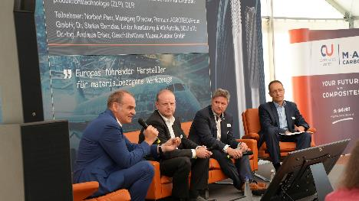  Bildquelle: Hufschmied Zerspanungssysteme  Podiumsdiskussion: Norbert Peer, Managing Director von AIRBUS Aerostructures, Dr.-Ing. Andreas Erber, Geschäftsführer der Mubea Aviation GmbH, Prof. Dr.-Ing. Michael Kupke, Stellvertretender Institutsdirektor, Deutsches Zentrum für Luft- und Raumfahrt (DLR), Institut für Bauweisen- und Strukturtechnologie, Dr. Stefan Berndes, Leiter Ausrüstung & Werkstoffe, Bundesverband der Deutschen Luft- und Raumfahrtindustrie e. V. (v. l. n. r.) | 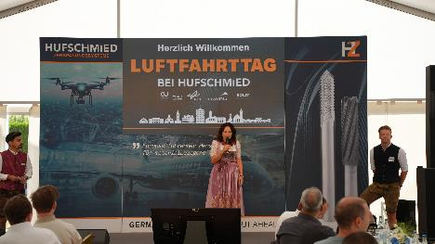  Bildquelle: Hufschmied Zerspanungssysteme  Christel Hufschmied, Geschäftsführerin der Hufschmied Zerspanungssysteme GmbH, flankiert von ihren Business-Development-Managern Patrick Pulendran (links) und Mathis Toppmöller (rechts), die den Luftfahrtag organisiert hatten
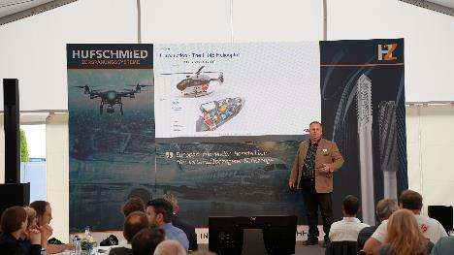  Bildquelle: Hufschmied Zerspanungssysteme  Umrüstung eines Hubschraubers von vier auf fünf Rotorblätter – ein interessanter Einblick in Entwicklungsprozesse von Bernd Demel, Senior Expert Overall Organic Materials & Processes, Airbus Helicopters Deutschland GmbH | 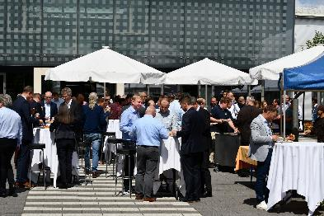  Bildquelle: Hufschmied Zerspanungssysteme  Weißwurstfrühstück und Gelegenheit zum Networking – das Wetter spielte mit beim Luftfahrttag 2025.
  Bildquelle: Hufschmied Zerspanungssysteme  Die Mitarbeiterinnen und Mitarbeiter von Hufschmied kümmerten sich aufmerksam um die Aerospace-Gäste und waren jederzeit durch ihr alpenländisches Outfit als Kontakt für Fragen zu erkennen. | 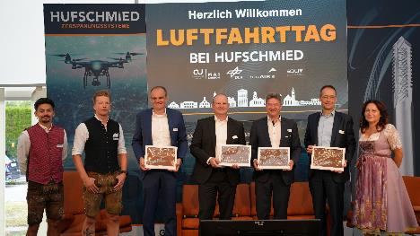  Bildquelle: Hufschmied Zerspanungssysteme  Patrick Pulendran und Mathis Toppmöller, zwei Business Development Manager bei Hufschmied und Organisatoren des Luftfahrtags, Norbert Peer, Managing Director von AIRBUS Aerostructures, Dr.-Ing. Andreas Erber, Geschäftsführer der Mubea Aviation GmbH, Prof. Dr.-Ing. Michael Kupke, Stellvertretender Institutsdirektor, Deutsches Zentrum für Luft- und Raumfahrt (DLR), Institut für Bauweisen- und Strukturtechnologie, Dr. Stefan Berndes, Leiter Ausrüstung & Werkstoffe, Bundesverband der Deutschen Luft- und Raumfahrtindustrie e. V., Christel Hufschmied, Geschäftsführerin der Hufschmied Zerspanungssysteme GmbH

Über Hufschmied Zerspanungssysteme GmbH
Die 1991 gegründete Hufschmied Zerspanungssysteme GmbH mit Hauptsitz in Bobingen bei Augsburg ist ein Hersteller prozessoptimierter Präzisionswerkzeuge für die zerspanende Fertigung und Friction Stir Welding. Durch die frühzeitige Konzentration auf die Bearbeitung von Kunststoffen, Glasfaserwerkstoffen und Carbonfaser nimmt Hufschmied in Europa einen Spitzenplatz in der Entwicklung von Lösungen für neue Werkstoffe ein. Das Unternehmen ist etablierter Systemlieferant renommierter Werkzeugmaschinenhersteller. Hochleistungswerkzeuge und Fertigungsprozessberatung von Hufschmied werden besonders in der Automobil- und Luftfahrtindustrie sowie in der Medizintechnik geschätzt. Das Unternehmen ist in zahlreichen Organisationen engagiert, darunter dem Composites United Deutschland e. V. Die Fertigungen von Hufschmied sind in Bobingen, Winterlingen und Sigmaringen auf der Schwäbischen Alb angesiedelt. Hufschmied ist nach ISO 9001:2015 (Qualitätsmanagement) und ISO 14001:2015 (Umweltmanagement) zertifiziert.

Hufschmied Zerspanungssysteme GmbH – One Cut Ahead
Weitere Informationen unter www.hufschmied.net

Weitere Informationen:  Hufschmied Zerspanungssysteme GmbH  Marco Beigl  Edisonstraße 11d  86399 Bobingen  Deutschland  Telefon: +49 8234 9664-0  Telefax: +49 8234 9664-99  E-Mail: info@hufschmied.net  www.hufschmied.net | Pressekontakt:  HighTech communications GmbH  Brigitte Basilio  Brunhamstraße 21  81249 München  Deutschland  Telefon: +49 89 500778-20  E-Mail: b.basilio@htcm.de  www.htcm.de

